 

|  |
| --- |

Оглавление

Компоненты PowerBI 4

Интерфейс PowerBI 8

Базовые правила оформления дашборда 10

**Изменение формата страницы** **12**

**Создание ссылок внутри отчёта** **13**

**Обратите внимание** **13**

Введение

На этой лекции вы найдете ответы на такие вопросы как / узнаете:

* Блоки управления
* Расположение фильтров
* Ссылки внутри отчета
* Кнопки
* Изменение размера дашборда

## Компоненты PowerBI

**PowerBI Desktop**

Основной инструмент разработчика – это **PowerBI Desktop**. Обычное приложение для Microsoft Windows. Версий для других операционных систем (MacOS, Linux) на данный момент не существует. Для работы на этих устройствах необходимо установить Windows, например через Parallels.

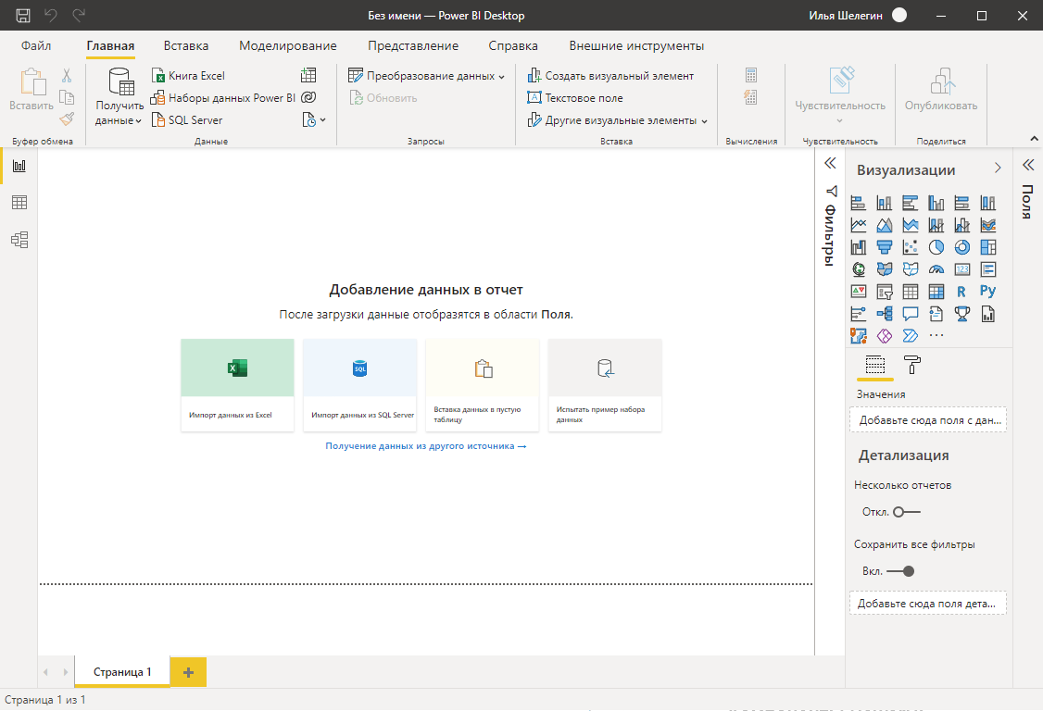

В PowerBI Desktop осуществляется подключение к источникам данных, очистка и подготовка данных, создание модели данных, написание мер и создание визуализаций.

**Внимание!** *PowerBI Desktop абсолютно бесплатен и не требует регистрации учетной записи. Для выполнения всех домашних заданий будет достаточно только этого компонента. Скачать и установить PowerBI Desktop можно из Microsoft Store или по* [*ссылке*](https://www.microsoft.com/ru-RU/download/details.aspx?id=58494)*. Если у вас версия Windows ниже версии 8.1, то можно скачать любую версию PowerBI Desktop до декабря 2020 года по* [*ссылке*](https://zenatti.net/2021/09/12/power-bi-2020-versions/)*, т.к. с января 2021 года Windows 7 не поддерживается. Для тех, кто работает на компьютерах с MacOS,* [*инструкция по установке*](https://needfordata.ru/blog/polnotsennyj-excel-na-mac-pravila-vyzhivaniya)*.*

**Служба PowerBI**

Для совместной работы требуется регистрация в веб-службе SaaS. В зависимости от типа лицензии учетной записи будут доступны те или иные инструменты для работы с данными.

После регистрации и назначения лицензии, учетной записи выделяется ёмкость – набор ресурсов для размещения и работы с данными PowerBI. Ёмкости делятся на два типа:

* Общая – используется всеми пользователями Microsoft (типы лицензий: Free, Pro, PPU)
* Выделенная – предназначена для одного клиента с Premium лицензией

От типа ёмкости и типа подписки зависит производительность публикуемых отчётов.

Публикация, администрирование и создание происходит в Рабочей области, которая также делится на два типа:

* Моя рабочая область – предназначена для индивидуальной работы с содержимым
* Рабочие области – необходимы для совместного использования наборов данных. Все участники должны иметь лицензию Pro или выше.

При публикации отчёта в службе PowerBI в рабочей области создаётся Набор данных.

Набор данных содержит все данные и источники, которые вы импортировали или к которым подключились при разработке отчёта. При этом сами наборы данных, также могут выступать источниками данных из потоков данных.

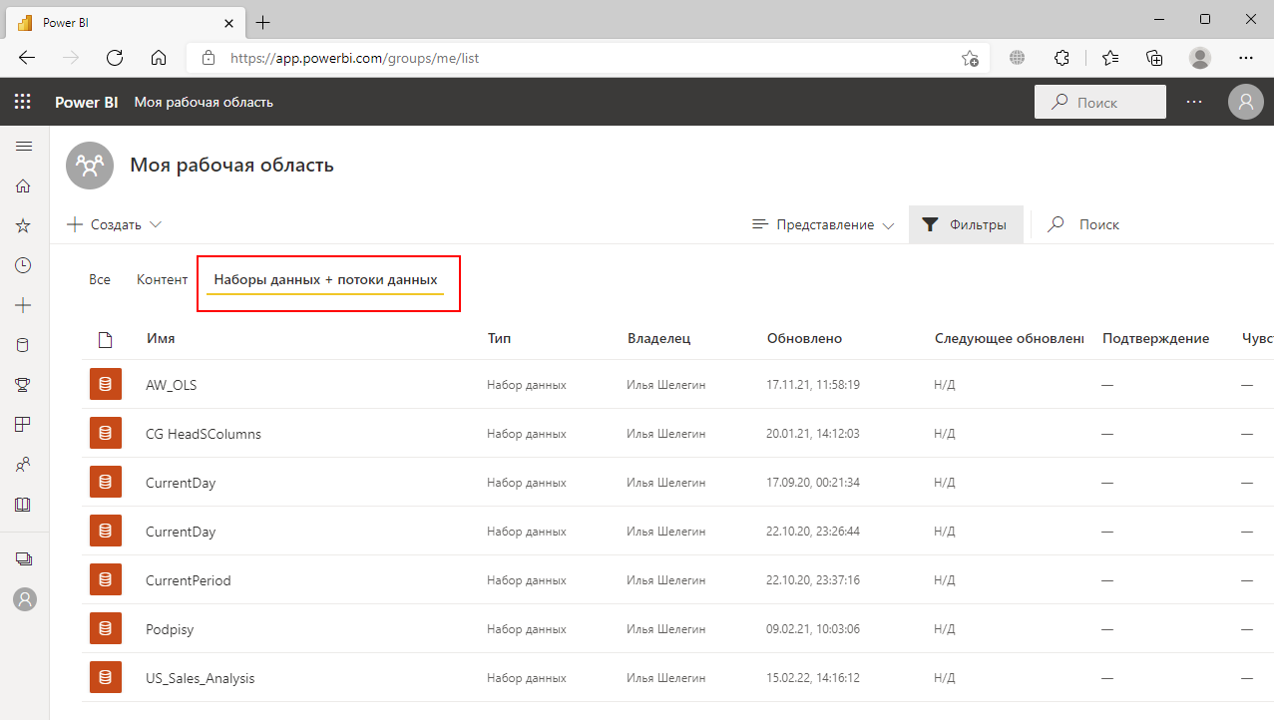

Набор данных, опубликованный в рабочей области, доступен участникам с ролями: Администратор, Член или Участник.

На основе наборов данных строятся отчёты – это одна или несколько страниц визуализаций: графики, карточки, диаграммы, таблицы.

Все опубликованные отчёты можно увидеть на отдельной вкладке в рабочей области

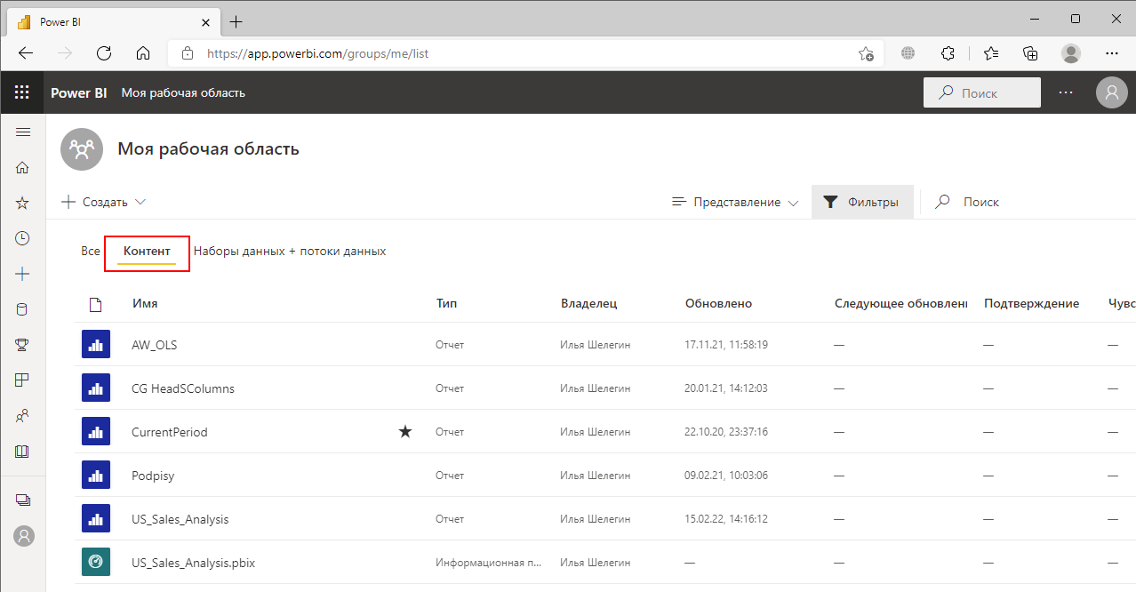

В зависимости от разрешений для учетной записи доступен просмотр отчётов или в режиме чтения, или в режиме правки. Для перехода в режим правки из режима чтения необходимо нажать соответствующую кнопку.

## Интерфейс PowerBI

При работе в PowerBI Desktop пользователь взаимодействует со следующими основными элементами: лента, расположенная в верхней части окна и похожая на ленту приложений пакета Microsoft Ofice; панель слоёв отчёта – узкая панель, расположенная слева; панели настроек визуальных элементов, расположенные справа.

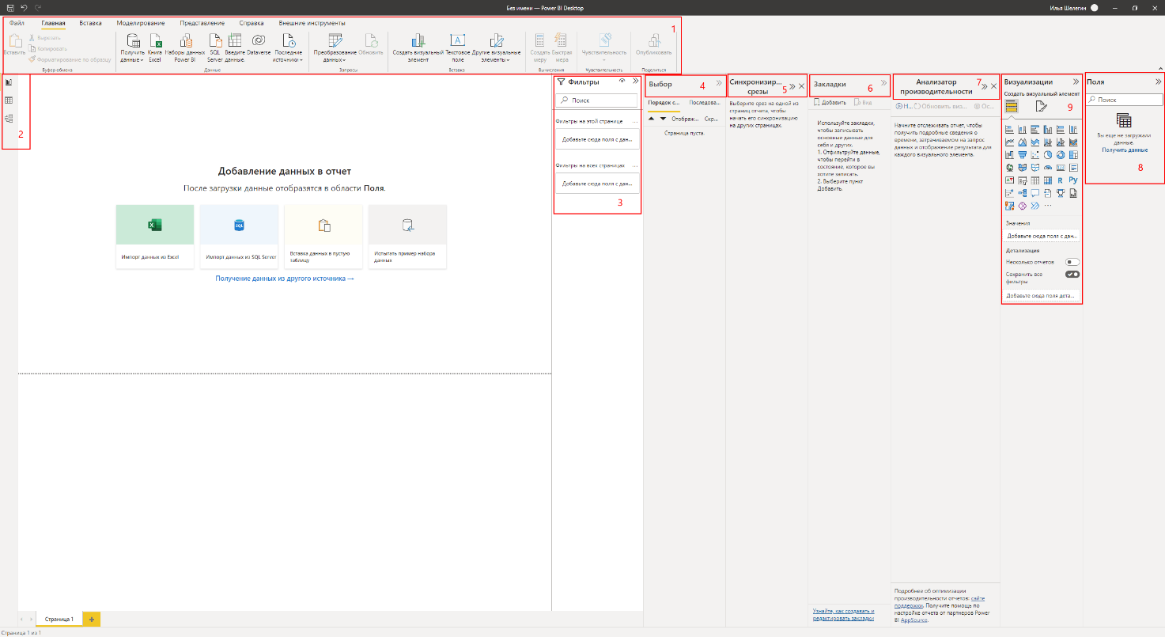

1. Лента – на ней расположены все основные инструменты необходимые для создания отчёта: добавление данных, создание мер, создание визуальных элементов, настройка взаимодействия и представления (цветовой темы отчёта).
2. Панель слоёв отчёта – состоит из трёх кнопок: Отчёт – визуальный слой; Данные – импортированные и вычисляемые таблицы, столбцы; Модель – управление связями в модели данных.
3. Панель «Фильтры» – дополнительные фильтры, которые устанавливаются как на весь отчёт, так и на отдельные страницы и визуальные элементы. Используется вместо или совместно с визуальным элементом «Срез»
4. Панель «Выбор» – используется для управления видимостью и выбора визуальных элементов.
5. Панель «Синхронизировать срезы» – используется для настройки взаимодействия между визуальным элементом «Срез», расположенных на разных страницах
6. Панель «Закладки» – используется для создания сценариев навигации в отчёте.
7. Панель «Анализатор производительности» – необходима для оптимизации отчёта. Показывает время затрачиваемое на отрисовку и выполнение запросов внутри каждого визуального элемента.
8. Панель «Поля» – содержит список всех таблиц, полей и мер, которые добавлены или созданы в модели данных.
9. Панель «Визуализации» – служит для добавления визуальных элементов на холст и их дальнейшего форматирования.

**Внимание!** *По умолчанию активны только панели: «Фильтры», «Визуализации» и «Поля». Для включения остальных панелей необходимо их активировать, перейдя на ленте на вкладку «Представление».*

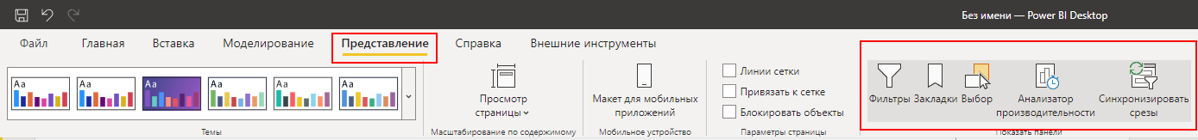

**Внимание!** *С версии февраль 2022 по умолчанию включена новая панель «Визуализации». Чтобы перейти к классической версии панели «Визуализации», необходимо на ленте перейти в Файл – Параметры и настройки – Параметры.*

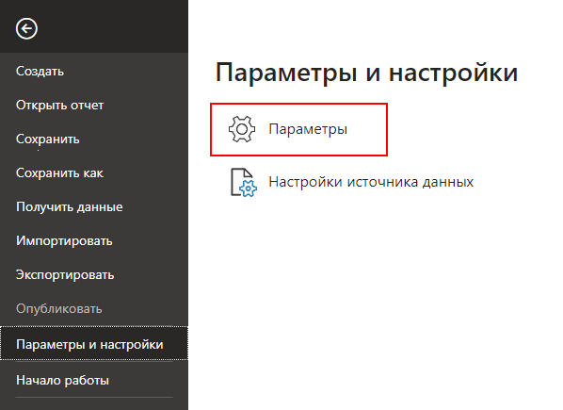

Затем в разделе Глобальные – Предварительные версии возможностей – отключить «Новая панель формата»

После чего следует перезагрузить PowerBI Desktop, чтобы изменения вступили в силу.

## Базовые правила оформления дашборда

Для начала нам нужно рассмотреть 2 ключевых элемента, которые встречаются почти на каждом дашборде – это заголовок и фильтры.

Заголовок – это аналог названия слайда в презентации и содержит короткое описание того, что анализируется в отчете.

Фильтры – это условие, при выборе которого данные в отчете меняются и ограничивается показ данных.

На примере отчета KPMG мы видим, что заголовок расположен вверху по центру и крупно, а фильтр слева и для них выделена почти вся высота отчета. Такой формат подходит, когда у нас в отчете не много данных и много потенциально свободного места. Это один из наиболее распространенных подходов к визуализации, когда верх выделяют под заголовок, а левую или правую часть для фильтров.

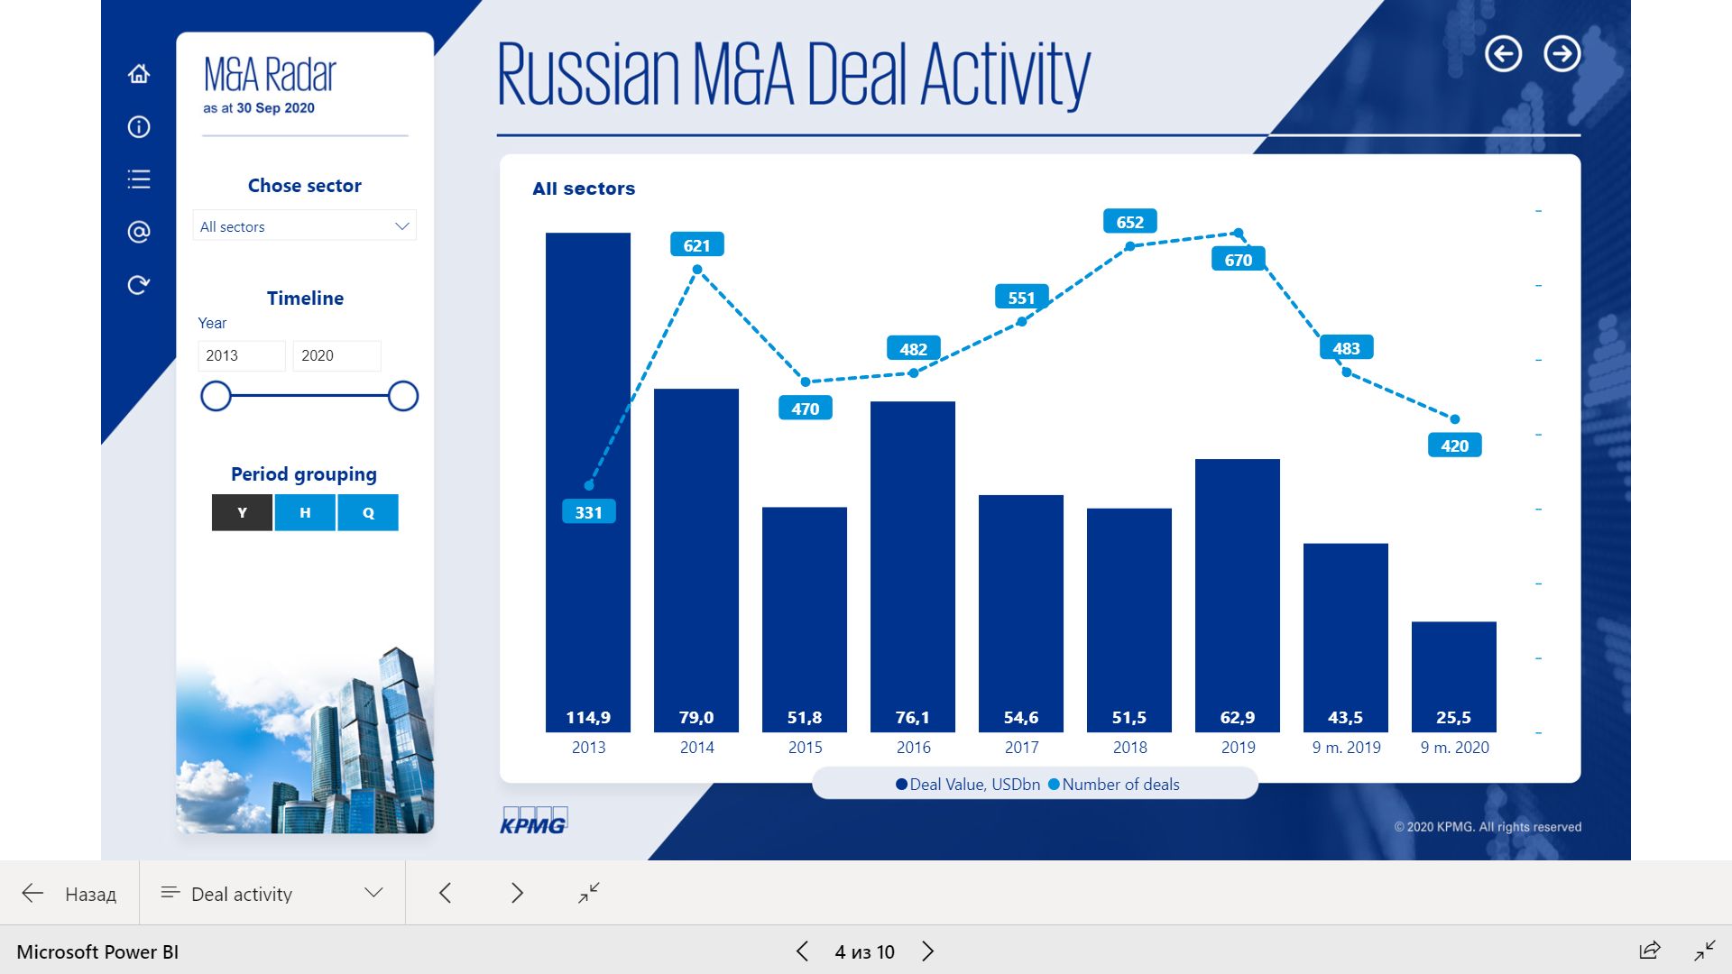

На примере отчета по загруженности команды BI из Jira мы видим, что и заголовок и фильтры вынесены вверх отчета, а фильтры используются только раскрывающиеся. Этот подход помогает экономить место в отчете и хорошо помогает расположить остальные элементы, особенно если их много. Нужно учитывать, что в таком вариант можно расположить ограниченное количество фильтров. Если нам понадобится добавить еще 1 фильтр, то он, вероятно уже не поместится и нужно придумывать новое построение отчета.

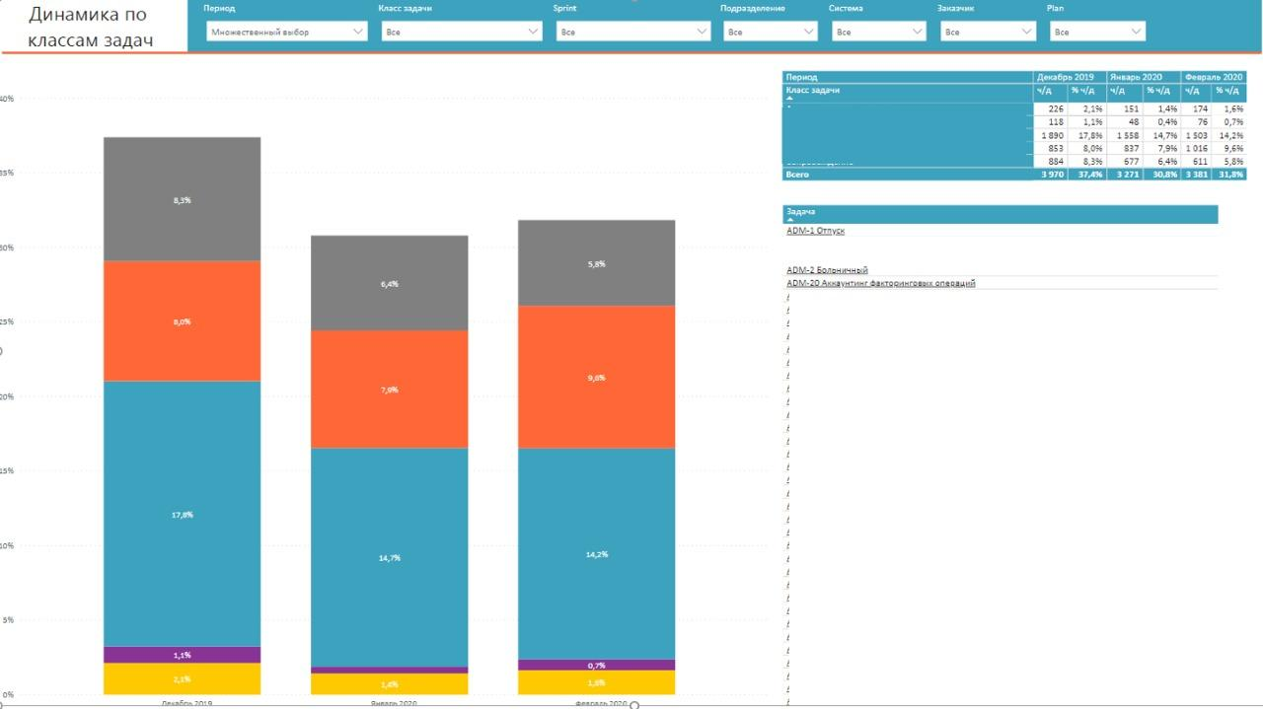

На примере отчета по проектам мы видим, что заголовок небольшой и расположен вверху в отдельной строке, а сразу под ним расположены фильтры. Как мы видим в данном отчете большинство фильтров состоят из двух вариантов, поэтому такое расположение актуально.



# Изменение формата страницы

Когда у нас не выбран визуальных элемент, мы можем менять формат страницы через вкладку «Формат» под «Визуализациями»:

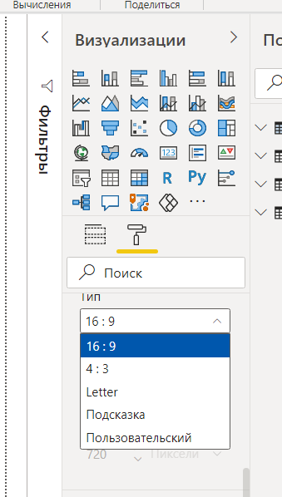

Здесь можно менять фон и формат области фильтров. Но чаще всего будет пригождаться изменение размера отчёта.

Если не получается вместить всё, что нужно, в одну страницу, то можно увеличить её размер или пропорции.

# Создание ссылок внутри отчёта

Для некоторых элементов (кнопок, фигур, изображений) можно настроить действие, чтобы при клике пользователь переходил на другой элемент отчёта. Это добавляет интерактивности.

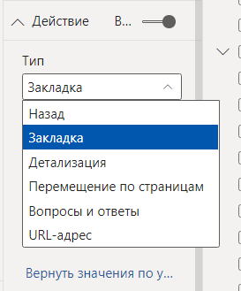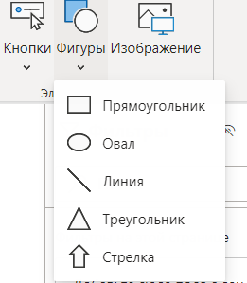



# 

# 

# 

# Обратите внимание

В Power BI есть некоторые особенности, которые часто являются проблемными на этапе создания дашборда:

1. Форматы дат: по умолчанию ставится «‎Иерархия дат». Её нужно поменять на «‎Date», так как иначе данные будут суммироваться по каждому дню: например, 1 января + 1 февраля. Иерархия подходит, когда нам нужно суммировать периоды: кварталы разных лет или месяцы.

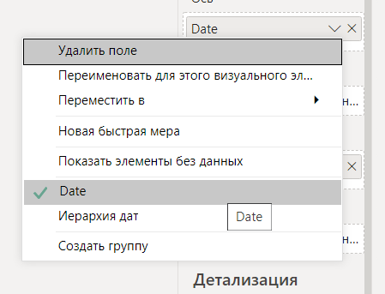

1. Формат чисел: нужно разделять тысячи пробелом - это поможет пользователю быстро понять порядок числе
2. Визуальные элементы стоит сопровождать метками данных, чтобы пользователю было легче воспринимать информацию и не приходилось оценивать самому или наводить курсор на визуальный элемент - это также повышает нативность и скорость восприятия информации
3. Оставляйте достаточно места для фильтров, чтобы можно было уместить достаточное их количество.

# 

# Вывод

Для того, чтобы создать итоговый дашборд, а не просто разрозненные визуальные элементы, в Power BI есть возможность увеличивать размер дашборда, скрывать и раскрывать элементы, делать всплывающие подсказки и кастомные элементы. Этот функционал позволяет создать итоговый продукт.